UNIVERSIDAD MARIANO GALVEZ DE GUATEMALA



Estudiantes

Juan Daniel Barrera Osuna 0905-24-14875

José Alfonso Linares Muñoz 0905-24-10061

Curso

Programación I

Catedrático

Ruldin Efrain Ayala Ramos

A nuestro ojo sin entrenar como programadores, nos dimos cuenta que los nombres sin importar el tipo de dato que sea se guardaban como nombres o apellidos válidos, así que con un condicional if y la línea de código que se muestra a continuación logramos que únicamente sea permitido guardar letras

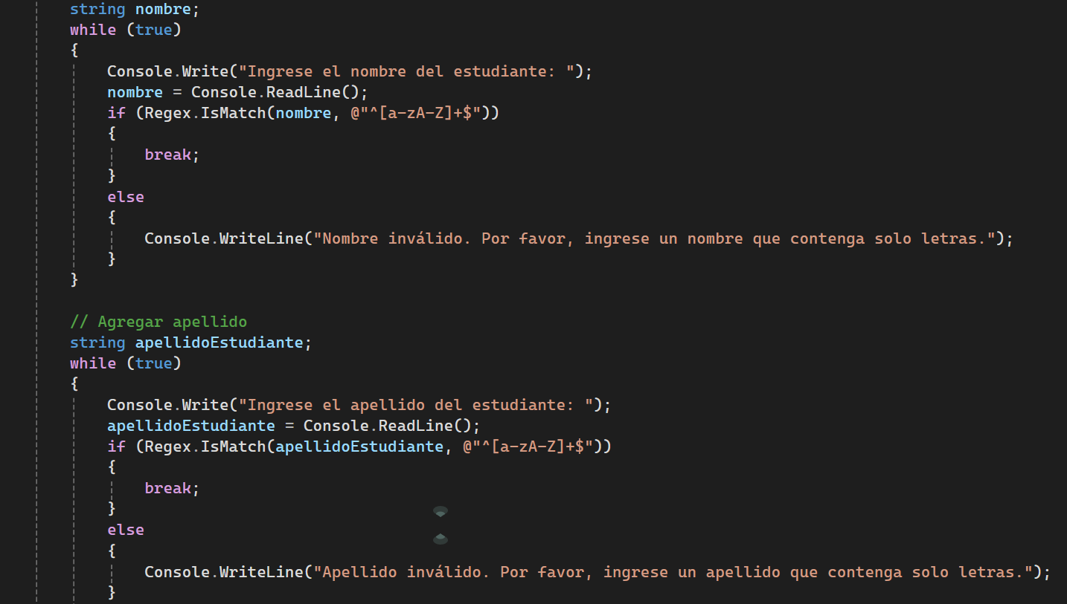

**Variables Locales vs Variables Globales**

* Discutir cuándo es apropiado usar variables locales y cuándo usar variables globales.
  + ¿Qué datos deben ser accesibles en todo el programa?
  + Los accesos que deben ser accesibles para todo el programa pueden ser los nombres, los apellidos, las notas, cursos y carrera que son datos generales del estudia, por ende se utilizaran con regularidad dentro de todo el programa
  + ¿Qué datos solo son necesarios dentro de una función específica?
  + Por ejemplo el promedio no es necesario que salga de la función de promedio para hacer funcional a otra, no es necesaria para todo el programa a diferencia de las notas generales del estudiante.

**3. Preguntas Guía**

Responde las siguientes preguntas en tu análisis:

1. **¿Qué ventajas tiene dividir el código en funciones?**
   * Tiene utilidad cuando sabemos que esa parte del código se utilizara de forma repetitiva a lo largo del programa, por ejemplo agregar un estudiante, por lo cual es mas eficiente realizar una sola función y al momento de necesitarla solo hacer el llamado a la función necesaria.
2. **¿Por qué es importante limitar el uso de variables globales?**
   * Puede haber variables generales muy vagas, me refiero a puede ser fácil confundir una nota general con un promedio si no esta bien diseñado el nombre de la variable, también esta la posibilidad de tener tantas variables que no se están utilizando y esto hace el programa mas ineficiente.
3. **¿Cómo se puede mejorar la legibilidad del código?**
   * El nombre de las variables es muy importante al momento de escribir, no es necesario crear nombres excesivamente largos, pero si con un significado muy claro, por ejemplo num esta claro que es un numero, pero una variable con nombre aleatorio no puede ser de obviedad para nuestro equipo u otro programador